“智慧团建”系统操作指南

**1、使用环境要求**

“智慧团建”系统网址：https://zhtj.youth.cn/zhtj。

电脑操作系统要求：Windows7、Windows8、Windows10和MacOS。

电脑浏览器要求：IE10及以上版本的IE浏览器或Edge、Chrome、Firefox、Safari等，若使用360、QQ浏览器必须选择极速模式。

目前系统只支持电脑端（PC端），不支持手机端。

**2、如何进行管理员注册?**

第一步：打开https://zhtj.youth.cn/zhtj；

第二步：进入智慧团建登录页面，进入注册选择页面，选择“管理员注册”；

第三步：进入注册页面后，准确选择要注册的团组织和团内职务；

第四步：填写管理员注册码；

第五步：填写个人信息；

第六步：完成注册。

**3、如何生成管理员注册码？**

“管理员注册码”是由上级管理员为直属下级组织生成，系统提供两种生成方式：批量导出管理员注册码、单个分配管理员注册码，具体如图；

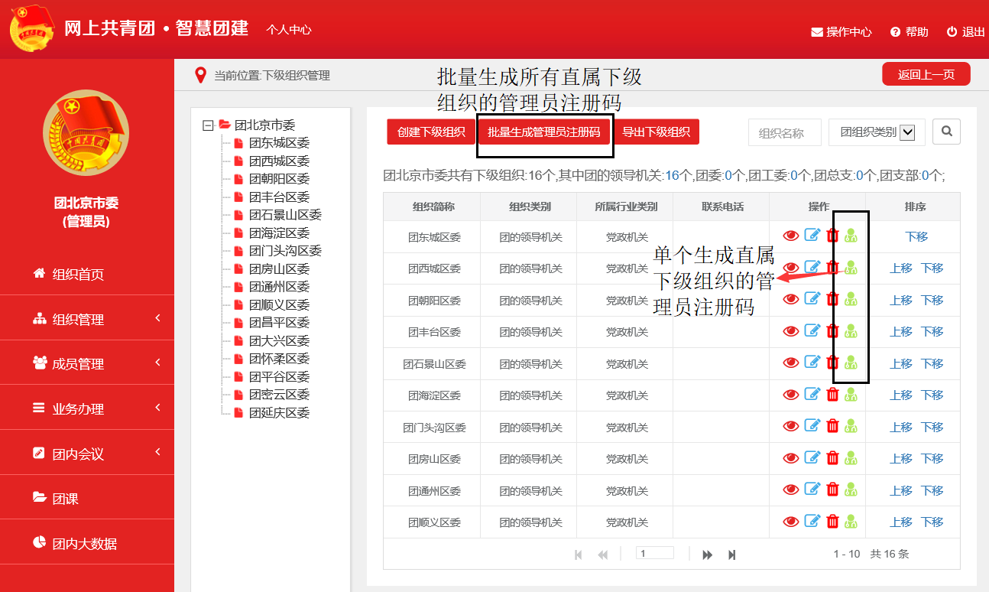

管理员进入“管理中心”点击左侧菜单“组织管理”再点击“下级组织管理”进入到下级组织列表页；

按照图片示意点击相应的按钮可生产下级组织的管理员注册码。

**4、如何创建直属下级团组织？**

团的领导机关、基层团委的组织管理员才可以添加直属下级团组织。各级团组织的组织简称和组织类别由上级团组织管理员创建，组织信息由本级团组织管理员填写。

创建直属下级团组织有2种方式：一是批量创建下级组织，通过Excel表格导入的方式，一次创建多个下级组织；二是单个创建下级组织，每次创建一个下级组织。

批量导入直属下级团组织操作步骤：

（1）管理员登录系统，点击页面左上角“管理中心”按钮，进入管理中心页面；

（2）点击“创建下级组织”按钮，默认进入批量创建下级组织页面；

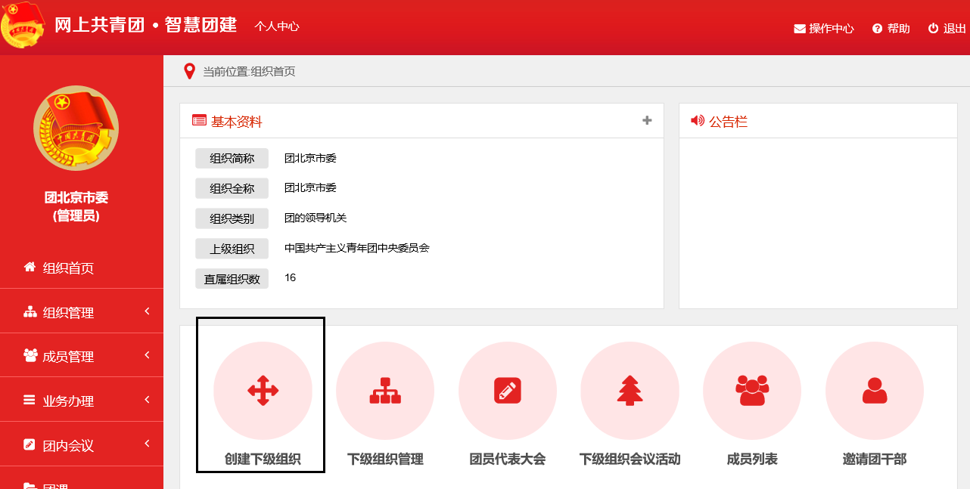

（3）下载Excel模板；

（4）按照Excel模板中的填写说明要求，填写所有要创建的下级团组织的组织简称、组织类别，保存并关闭Excel文件；

（5）上传填好的Excel文件，系统会提示创建结果和导入失败原因；

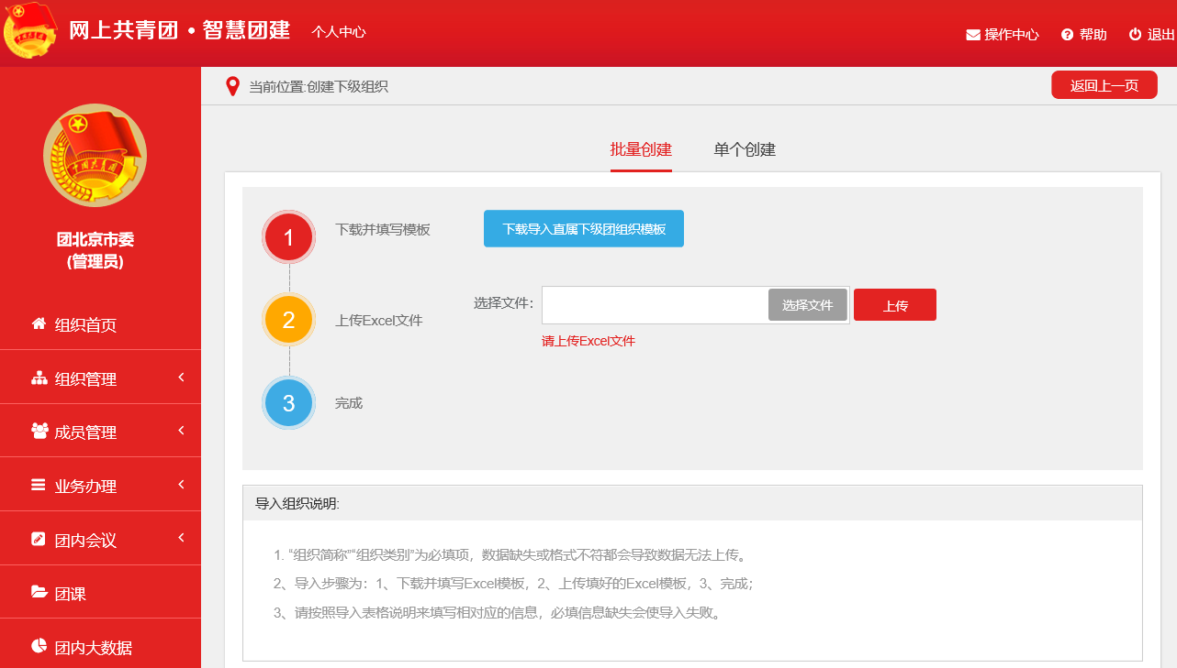

（6）如有导入失败数据，请按照提示信息修改后重新上传。

注意事项:

（1）导入Excel模板中“组织类别”提供了下拉选项，请根据表格提供的数据项选择填写。

（2）“组织简称”的命名规则：团的领导机关简称为“团+行政区划名称+委”，例如：团山东省委、团济南市委、团天桥区委等。基层团组织简称为“单位/行政区划名称+团委/团总支/团支部”，例如：建国门街道团委、大雅宝社区团支部、北控集团团委、第三车间团支部等。

（3）团的领导机关已初始化到系统，无需再次创建，但要对其组织排序、组织简称进行核对。

（4）批量导入完成后，可点击左侧菜单“组织管理”，进入下级组织管理页面，查看、校对已创建的直属下级团组织。

**5、如何给团组织添加管理员？**

团组织允许两位管理员共同管理组织，管理员可以通过以下几种方式添加：

第一种：未注册的团干部可以通过“管理员注册”的方式进入系统并成为组织的管理员，具体步骤：

上级组织管理员为本组织生成管理员注册码；

在系统登录页面点击“注册”按钮，选择“管理员注册”功能；

按系统的指引注册成为管理员。

第二种：已注册的团干部可以由组织管理员，通过管理员变更的方式，变更成为管理员，具体步骤：

管理员进入“管理中心”，选择“业务办理”，点击“管理员变更”；

选择需要变更管理员的组织，再点击“添加管理员”；

若给本组织添加管理员，提交申请后需要上级管理员审批，审批通过方可生效；

若给直接下级组织添加管理员，提交后立刻生效。

注意：管理员必须是团干部，只有当团组织中有团干部才可以设置，若团组织中无团干部需要先添加团干部。

**6、如何变更团组织管理员？**

团组织管理员可以变更，具体步骤为：

管理员进入“管理中心”，选择“业务办理”，点击“管理员变更”；

选择需要变更管理员的组织，再点击“变更”；

若给本组织变更管理员，提交管理员变更申请后需要上级组织的管理员审批，审批通过方可生效；

若给直接下级组织变更管理员，提交变更申请后立刻生效；

注意：管理员必须是团干部，只有当团组织中有团干部才可以设置，若团组织中无团干部需要先添加团干部。

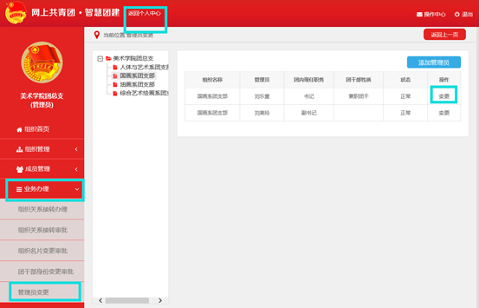

**7、如何添加团员团干部？**

基层团委、团支部管理员可以为团支部添加团员团干部，系统提供三种添加方式：

第一种方式是团支部通过Excel表格的方式批量添加本组织团员团干部。（推荐）

操作方法：团支部管理员点击“团员管理”--“添加团员”菜单（团委、团工委、团总支点击管理员首页“添加团员团干部”），进入“添加团员”页面，进行批量导入团员团干部；

第一步：点击“导入模板下载”下载“智慧团建导入团员团干部数据模板.xls”;

第二步：管理员按照导入模板的格式要求填写表格；

第三步：管理员点击“选择文件”按钮，弹出系统文件选择框，选中需要上传的文件，点击“打开”按钮；

第四步：管理员点击“上传”按钮上传Excel表格到系统；

第五步：上传完成后系统会给出上传结果的提示：“成功导入xx位团员，xx位团员导入失败”，以及失败的原因；

第六步：下载系统反馈的具有失败原因的Excel表格，管理员可以在失败表格中根据提示进行修改并且重新上传。

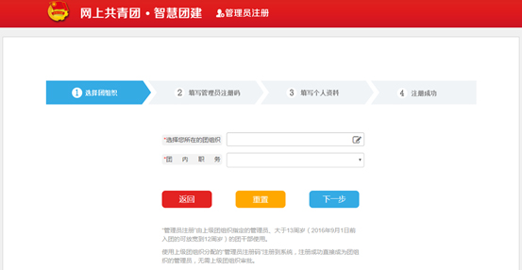

第二种方法是团支部逐条录入本组织团员团干部。

第三种方法是团委、团工委、团总支通过Excel表格为直属下级团支部批量添加团员团干部。

**8、导入到团支部的团员团干部的初始密码是什么？**

导入到系统的团员团干部不再需要注册，可用身份证+初始密码（身份证后八位）登录。